ESCUELA SUPERIOR POLITÉCNICA DEL LITORAL
FACULTAD DE INGENIERIA EN MECÁNICA Y CIENCIAS DE LA PRODUCCIÓN
EXAMEN PARCIAL DE MECANICA DE FLUIDOS I
Libro Abierto Diciembre 7 de 2011
Problema # 1 (30%)
De una boquilla de 2 pulgadas de diámetro sale aire que choca contra una compuerta de desagüe curva como se muestra en la figura. Un tubo de estancamiento conectado a un manómetro de agua de tubo en U está situado en el chorro de aire libre. Determinar la componente horizontal de la fuerza que el chorro de aire libre ejerce sobre la compuerta. Despreciar el peso del aire y la fricción.
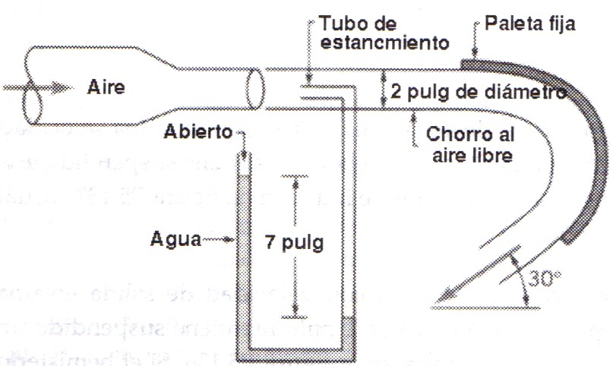
Problema # 2 (30%)
Un sistema vertical conduce un caudal de 1 m³/s desde un embalse. En la ‘T’ localizada en B, 1/3 del flujo se dirige hacia la izquierda y 2/3 del flujo hacia la derecha. La tubería EB pesa 1 kN, la tubería AB pesa 0.6 kN y la tubería BC pesa 0.8 kN. Encuentre las fuerzas totales horizontal y vertical ejercidas sobre las tuberías por el fluido al igual que por la gravedad que actúa sobre el agua y la tubería. En A y C se tienen chorros libres.
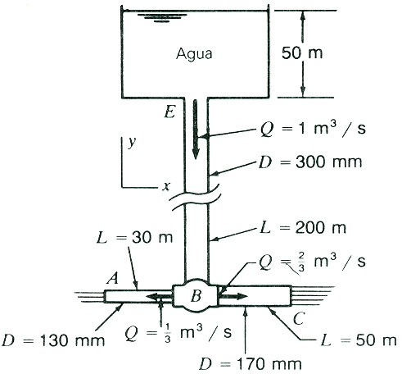
Problema # 3 (40%)
Una placa circular de diámetro 300 mm se mantiene perpendicular a un chorro horizontal de aire axialmente simétrico cuya velocidad es de 40 m/s y cuyo diámetro mide 80 mm como se muestra en la figura. Un orificio en el centro de la placa da por resultado un chorro de descarga de aire a una velocidad de 40 m/s y de diámetro 20 mm. Determinar la componente horizontal de la fuerza necesaria para mantener estacionaria la placa.
